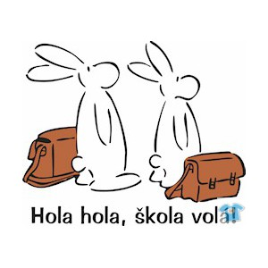

**Seznam věcí, které budou prvňáčci od září potřebovat:**

* bačkory (obuv na přezutí) se světlou podrážkou
* do penálu: tužka č. 2 a 3, ořezávátko, guma, nůžky s kulatou špičkou (kdo je levák, nutné nůžky pro leváky), tyčinkové lepidlo
* na Tv – cvičební úbor: tričko, kraťasy, tepláky, obuv do kulturního domu a obuv na cvičení venku, sáček na obuv (ideálně vak)

+ švihadlo

* na Vv – starší košili nebo dlouhé tričko, případně zástěru
* výtvarné pomůcky: vodové barvy, kelímek na vodu, 2 ploché štětce (slabší a silnější), 2 kulaté štětce (slabší a silnější), hadřík, jedny papírové kapesníčky
* ručník s poutkem
* plastový hrneček na čaj
* pravítko 30 cm (s mírou jen v centimetrech, ne v palcích)
* 15 obalů na sešity formátu A5

**Vše prosím řádně podepsat, označit :).**

* obaly na učebnice (pořídíte až podle rozměrů učebnic, které obdržíte první den ve škole)

Žáci první třídy dostanou ve škole základní vybavení (učebnice, sešity, barevné papíry, deník, pastelky, voskovky, krabici na výtvarné potřeby atd.).

Těšíme se na Vás ve škole v pondělí 1. září v 7.30 hodin. Vezměte si s sebou školní aktovku, přezůvky. Zahájení bude trvat do 8.30 hodin.

Vladimíra Stehnová, třídní učitelka